Τίτλος άρθρου (ελληνικά) Καλό είναι να είναι συνοπτικός, ακριβής και να δίνει τις βασικές πληροφορίες
Paper’s title (αγγλικά)

Ονοματεπώνυμο/α συγγραφέα/ων, Φορέας, Ιδιότητα, τίτλος, email
Author/s’ Name and Surname, Affiliation, e-mail

Περίληψη: Δεν αποτελεί εισαγωγή του άρθρου. Περιλαμβάνει με συνοπτικό τρόπο τα βασικά μέρη του άρθρου και οπωσδήποτε αν είναι εμπειρική έρευνα: το θέμα, τα πεδία, τον σκοπό, τον τίτλο, τη μεθοδολογία, τη χρονική περίοδο, τις ομάδες στόχου, τα αποτελέσματα, τα συμπεράσματα της έρευνας, συζήτηση για περαιτέρω έρευνα και αν είναι βιβλιογραφική έρευνα: τον πρωταρχικό στόχο της ανασκόπησης, τον συλλογισμό της επιλογής σας, τα κύρια αποτελέσματα της ανασκόπησής, τα συμπεράσματα, συμπεριλαμβανομένων των συνεπειών τους για περαιτέρω έρευνα, εφαρμογή ή πρακτική. Είναι καλό να τονίζεται η συμβολή του άρθρου ώστε να παρουσιάζεται ολοκληρωμένα το άρθρο στον αναγνώστη. Η περίληψη πρέπει να είναι 100-180 λέξεις.
Λέξεις κλειδιά: 3-5 λέξεις κλειδιά με κόμμα ανάμεσα.
Abstract: Απόδοση της ελληνικής περίληψης στην αγγλική γλώσσα. Πρέπει να είναι 100-180 λέξεις.
Key words: μετάφραση των 3-5 λέξεων με κόμμα ανάμεσα.

Εισαγωγή
Το κείμενο πρέπει να είναι γραμμένο σε γραμματοσειρά Times New Roman 12, σε πλήρη στοίχιση και μονό διάστιχο. Οι βιβλιογραφικές αναφορές μέσα στο κείμενο (Βλέπε οδηγίες παρακάτω). Οι σημειώσεις-παραπομπές περιορισμένες, στο τέλος του κειμένου και αριθμημένες, όπως εμφανίζονται στο κείμενο.

Κυρίως θέμα του άρθρου (αριθμημένα τίτλοι και υπότιτλοι)
Οι εικόνες, οι πίνακες και τα σχήματα πρέπει να είναι ενταγμένα στη ροή του κειμένου και να έχουν διαδοχική αρίθμηση.
Οι εικόνες, οι πίνακες και τα γραφήματα πρέπει να φέρουν τίτλους και να αναφέρονται μέσα στο κείμενο.
Οι εικόνες πρέπει να είναι σε υψηλή ανάλυση και σε μορφή jpeg. Οι πίνακες και τα γραφήματα πρέπει να είναι όπως ακολούθως:

Πίνακας 1. Ο τίτλος κάθε πίνακα θα πρέπει να έχει γραμματοσειρά 10-στιγμών με έντονη γραφή και να τοποθετείται πάνω από το σώμα του πίνακα
Δεδομένα | Ποσοστό | %
A | 221 | 35.8
B | 356 | 42.6
Γ | 123 | 21.0
Δ | 216 | 11.5
ΣΥΝΟΛΟ | 916 | 100.0

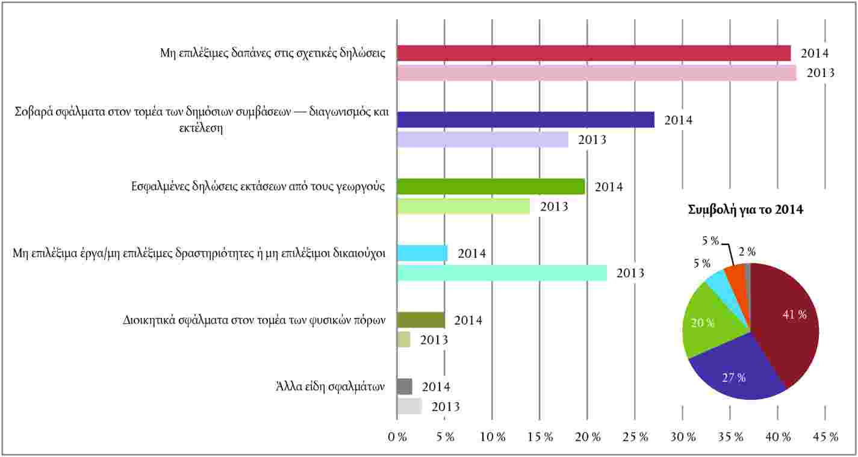
Γράφημα 1. Ο τίτλος θα πρέπει να έχει γραμματοσειρά 10-στιγμών με έντονη γραφή και να τοποθετείται κάτω από το σχήμα.

Συμπεράσματα (Προαιρετικά: Συζήτηση - Προτάσεις)

Βιβλιογραφία

Βλέπε οδηγίες παρακάτω

Βιογραφικά σημειώματα: Του/Της/Των συγγραφέα/ων μέχρι 150-180 λέξεις το καθένα και σε μορφή μιας παραγράφου σε ξεχωριστή σελίδα.

- ΥΠΕΥΘΥΝΗ ΔΗΛΩΣΗ
Με ατομική μου/μας ευθύνη ο/η/οι ………………………………………………… και σύμφωνα με το άρθρο 8 ν. 1599/1986, ο/η/οι Συγγραφέας/εις που αναφέρεται/ονται στο παρόν άρθρο, δηλώνω/ουμε ότι:
1. Το άρθρο με τίτλο…………………………… και το περιεχόμενο, φωτογραφίες, εικόνες και γραφήματα που υποβάλλω/ουμε είναι δικό μου/μας πρωτότυπο έργο και δεν προσκρούει σε κανένα δικαίωμα πνευματικής ή βιομηχανικής ιδιοκτησίας τρίτων.
2. Δίνω/ουμε το δικαίωμα και την άδεια στο περιοδικό ΕΛΘΕ/GJRE, το οποίο θα ενεργεί κατά την απόλυτη και ελεύθερη κρίση του, να αξιοποιεί, να δημοσιεύει, ή να αναπαράγει το υποβληθέν άρθρο, ολόκληρο ή τμήμα του ή συντετμημένο, με κάθε μέσο, έντυπο ή ηλεκτρονικό.

ΗΜΕΡΟΜΗΝΙΑ:

ΟΔΗΓΙΕΣ ΓΙΑ ΒΙΒΛΙΟΓΡΑΦΙΚΕΣ ΑΝΑΦΟΡΕΣ ΜΕΣΑ ΣΤΟ ΚΕΙΜΕΝΟ ΚΑΙ ΒΙΒΛΙΟΓΡΑΦΙΑ ΣΤΟ ΤΕΛΟΣ
Θα πρέπει να ακολουθείτε το σύστημα βιβλιογραφικών αναφορών APA STYLE:

Βιβλιογραφική αναφορά μέσα στο κείμενο:
Συνήθως βρίσκεται σε παρένθεση και, αν χρειάζεται, περιλαμβάνει τον αριθμό σελίδας

Παράφραση κειμένου άλλου συγγραφέα
Libraries historically highly value intellectual freedom and patron confidentiality (LaRue, 2007).

Παράφραση κειμένου άλλου συγγραφέα με αναφορά του ονόματος
LaRue (2007) identified intellectual freedom and patron confidentiality as two key values held historically by libraries.

Αναφορά σε αυτούσιο κείμενο άλλου συγγραφέα
Darwin used the metaphor of the tree of life "to express the other form of interconnectedness–genealogical rather than ecological" (Gould & Brown, 1991, σ. 14).

Αναφορά σε αυτούσιο κείμενο άλλου συγγραφέα με αναφορά του ονόματος
Gould and Brown (1991) explained that Darwin used the metaphor of the tree of life "to express the other form of interconnectedness–genealogical rather than ecological”(σ. 14).

Παραπομπή σε δευτερεύουσα πηγή

Όταν αναφέρεις το έργο κάποιου, το οποίο έχεις βρει ως αναφορά σε άλλον συγγραφέα, τότε αναφέρεις και την πρωταρχική και τη δευτερεύουσα πηγή. Στο παρακάτω παράδειγμα η μελέτη των Seidenberg και McClelland αναφέρεται στο άρθρο των Coltheart, Curtis, Atkins, & Haller.

Seidenberg and McClelland’s study (όπως αναφέρεται στο Coltheart, Curtis, Atkins, & Haller, 1993) provided a glimpse into the world

Στη βιβλιογραφία αναφέρεις τη δευτερεύουσα πηγή μόνο:
Coltheart, M., Curtis, B., Atkins, P., & Haller, M. (1993). Models of reading aloud: Dual-route and parallel-distributedprocessing approaches. Psychological Review, 100, 589-608.

Γενικά στη βιβλιογραφία στο τέλος περιλαμβάνονται μόνο όσες αναφορές έχουν γίνει στο κείμενο.

Άρθρο σε επιστημονικό περιοδικό, περιοδικό, εφημερίδα σε έντυπη έκδοση:
Συγγραφέας, Α. Α., Συγγραφέας, Β. Β. & Συγγραφέας, Γ. Γ. (Χρονιά). Τίτλος άρθρου, Περιοδικό, xx, χχχ-χχχ.

Ένας συγγραφέας
Williams, J. H. (2008). Employee engagement: Improving participation in safety. Professional Safety, 53(12), 40-45.

Δύο μέχρι επτά συγγραφείς (αναφέρονται όλοι)
Bain, J.D., Mills, C., Ballantyne, R. & J. Packer, (2002). Developing Reflection on Practice Through Journal Writing: impacts of variations in the focus and level of feedback, Teachers and Teaching: theory and practice, 8(2), 171-194.

Οκτώ ή περισσότεροι συγγραφείς (αναφέρονται οι πρώτοι έξι,…και ο τελευταίος συγγραφέας)
Wolchik, S. A., West, S. G., Sandler, I. N., Tein, J.-Y., Coatsworth, D., Lengua, L.,...Griffin, W. A. (2000). An experimental evaluation of theory-based mother and mother-child programs for children of divorce. Journal of Consulting and Clinical Psychology, 68, 843-856.

Βιβλίο, κεφάλαιο σε βιβλίο (με επιμέλεια) ή πρακτικά συνεδρίου, έκθεση: Συγγραφέας, Α. Α., (Χρονιά). Τίτλος. Τόπος έκδοσης: Εκδότης.

Ένας συγγραφέας
Alexie, S. (1992). The business of fancydancing: Stories and poems. Brooklyn, NY: Hang Loose Press.

Περισσότεροι συγγραφείς
Grain, J.D., Mills, C., Pearce, R. & J. Lawsons, (1993). Education and Philosophy. London, New York: Routledge.

Βιβλίο σε μετάφραση από άλλη γλώσσα
Piaget, J. (1969). The psychology of the child (H. Weaver, Μεταφρ.). New York, NY: Basic Books.

Συγγραφέας/Οργανισμός, σύνδεσμος, υπουργείο κ.ά. που είναι και εκδότης
American Psychiatric Association. (1994). Diagnostic and statistical manual of mental disorders (4η εκδ.). Washington, DC: Author.

Ανώνυμος Συγγραφέας
Dorland’s illustrated medical dictionary (3η εκδ.). (2007). Philadelphia, PA: Saunders.

Κεφάλαιο σε βιβλίο ή Πρακτικά Συνεδρίου
Booth-LaForce, C., & Kerns, K. A. (2009). Child-parent attachment relationships, peer relationships, and peer-group functioning. Στο K. H. Rubin, W. M. Bukowski, & B. Laursen (Επιμ.), Handbook of peer interactions, relationships, and groups (σσ. 490-507). New York, NY: Guilford Press.

Άρθρο από ERIC (Institute of Education Sciences)
Shyyan, V., Thurlow, M., & Liu, K. (2005). Student perceptions ofinstructional strategies: Voices of English language learners withdisabilities. Minneapolis, MN: National Center on Educational Outcomes, University of Minnesota. Ανακτήθηκε από τη βάση δεδομένων ERIC. (ED495903)

Άρθρο σε επιστημονικό περιοδικό, περιοδικό, εφημερίδα σε ηλεκτρονική έκδοση
Γενική μορφή-Βάσεις δεδομένων:
Συγγραφέας, Α. Α., Συγγραφέας, Β. Β. & Συγγραφέας, Γ. Γ. (Χρονιά). Τίτλος άρθρου, Περιοδικό, xx, χχχ-χχχ. doi:xxxxxxxxxx

Άρθρο από ηλεκτρονική βάση δεδομένων

Σημείωση: Χρησιμοποίησε το DOI (Digital Object Identifier), που είναι ο κωδικός που δίνει ο εκδότης στο συγκεκριμένο άρθρο.
Senior, B., & Swailes, S. (2007). Inside management teams: Developing a teamwork survey instrument. British Journal of Management, 18, 138-153. doi:10.1111/j.1467-8551.2006.00507.x

Σημείωση: Αν δεν υπάρχει DOI, χρησιμοποίησε την ηλεκτρονική σελίδα, URL (ή τη διεύθυνση της ιστοσελίδας). Δεν βάζεις τελεία στο τέλος της διεύθυνσης της ιστοσελίδας. Σπάζεις την μεγάλη URL πριν από σημείο στίξης.
Koo, D. J., Chitwoode, D. D., & Sanchez, J. (2008). Violent victimization and the routine activities/lifestyle of active drug users. Journal of Drug Issues, 38, 1105-1137. Ανακτήθηκε από http://www2.criminology.fsu.edu/~jdi/

Άρθρο από ηλεκτρονικό περιοδικό
Lodewijkx, H. F. M. (2001, May 23). Individual-group continuity in cooperation and competition under varying communication conditions. Current Issues in Social Psychology, 6(12), 166-182. Ανακτήθηκε από http://www.uiowa. edu/~grpproc/crisp/crisp.6.12.htm

Άλλες ηλεκτρονικές πηγές:
Συγγραφέας, Α. Α. (Χρονιά). Τίτλος εργασίας. Ανακτήθηκε από διεύθυνση ιστοσελίδας

Έκθεση από ΜΚΟ δημοσιευμένη στο διαδίκτυο
Kenney, G. M., Cook, A., & Pelletier, J. (2009). Prospects for reducing uninsured rates among children: How much can premium assistance programs help? Ανακτήθηκε από Urban Institute website: http://www. urban.org/url.cfm?ID=411823

Έκθεση χωρίς συγγραφέα και ημερομηνία δημοσιευμένη στο διαδίκτυο
GVU's 10th WWW user survey. (n.d.). Retrieved from http://www.cc.gatech. edu/user_surveys/survey-1998-10/

Ιστοσελίδα σε παρένθεση (όχι συγκεκριμένο κείμενο της ιστοσελίδας)
Παράδειγμα:
Kidpsych is an excellent website for young children (http://www.kidpsych.org).

